Дети войны

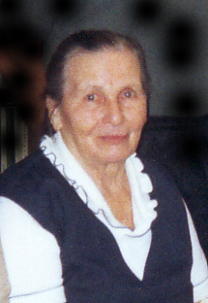

Прыткова
Галина Фёдоровна

21.03.1927 г.р.


Дуброва Галина Фёдоровна (в замужестве Прыткова) родилась 21 марта 1927 года в деревне Горки Велижского района (Ястребский сельский совет, Смоленск) в семье Фёдора Афанасьевича (1896 г.р.) и Степаниды Корнеевны (1903 г.р.) Дубровых. Отец с 1929 года был председателем колхоза, позже бригадиром и простым колхозником в колхозе с названием «Пахарь». До 1939 года жили в деревне Горки. В 39-40 годах жителей деревни, с целью объединения колхозов, перевели в деревню Курмели, что в трёх километрах от города Велижа. Здесь семья начала строить новый (большой) дом на каменном фундаменте, а в школу Галя ходила в Велиж. Зимой пришлось продать корову и тёлку.
Когда началась война, Галине было 14 лет, она успела окончить 6 классов. Пришёл двоюродный брат Гали Ваня Калиненко, он жил в лесу и имел радио. От него семья и узнала, что началась война. Отец скоро ушёл на войну.
Не прошло и месяца с того дня, как началась война, а 13 июля 1941 года немецкие захватчики уже бомбили Велиж. К деревне бежали горожане с узлами и мешками, ища спасения. Галя с матерью и братом, соседи, одним словом, все бросились к реке, в кусты и не выходили три дня. Только слышно было, как кричит некормленая и недойная скотина. Враги разбомбили центр города, мост, аэродром. Взяли город без боя. На третий день после бомбёжки в деревню приехали немцы. Они чувствовали себя хозяевами, ходили по дворам, грабили, отбирали скотину, продукты.
Немцы были очень хорошо осведомлены о том, где находится тот или иной населённый пункт. Хорошо знали название каждой деревни. Приходя на место, сразу же ставили знаки с названием деревни или села.

Когда приходили наши, русские солдаты, то всегда спрашивали: «Как называется эта деревня? А следующая?»
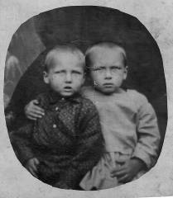
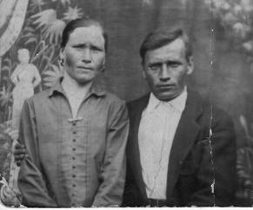

Как-то в избу зашли два немца. Галя была одна. Они стали на немецком объяснять: «яйку», «яйку». Девочка не поняла, что просят немцы, и думала, что ищут хозяйку. На что она ответила: «Дома нет хозяйки». Увидев на шестке скорлупу от яиц, они показали на неё. Галя поняла, зачем пришли немцы, и отдала корзину с яйцами. В одном доме немцы застрелили (разрывной пулей) женщину, которая не хотела отдавать своего поросёнка.
Около дома стояла немецкая санчасть. Но в дом немцы не заходили. У братишки Пети был бронхит. Мама спрашивала у немецких докторов, чем лечить ребёнка. Они объясняли, что нужно пить отвар огуречной ботвы.
В городе разграбили и растащили все склады и магазины. Некоторым жителям деревни удалось кое-чем поживиться. Пошли и Галя с братом, но им достались лишь чернильные таблетки…
Галя была шустрой, смелой девочкой. Она перекрасила платье в красный цвет, а в косички вплетала алые ленты, назло немцам. Кто-то дёргал за косички, что-то бормоча по-немецки, а кто-то показывал фотографии своих семей. Были и такие, которые на ломаном языке объясняли: «Гитлер-Сталин тюк-тюк и война капут».
Один немец, войдя в дом, взял что-то из продуктов. Галя приказала ему: «А ну, положи на место!» В ответ фашист снял с плеча автомат и грубо ткнул стволом в грудь ребёнку. В эту минуту Галя ощутила, как страшный холод сковал её тело, и побелела от страха. Она была на волоске от смерти. Фашист пристально смотрел ей в глаза и, убрав автомат, ушёл.
Особый ужас наводили солдаты СС. Они ходили во всём чёрном. В петлицах – мёртвая голова и кости. На пальце перстни с такой же символикой.
Отец Гали, Фёдор Афанасьевич, был взят в плен немцами, но ему удалось бежать. Он вернулся домой. По требованию полицаев все жители (мужчины) должны были отмечаться в комендатуре. После комендатуры Фёдор Афанасьевич домой не вернулся. Фашисты всех пленных согнали в городскую тюрьму (г. Велиж). Когда русские войска стали обстреливать и бомбить город, немцы приказали всем заключённым подняться на второй этаж. Фёдор Афанасьевич был ранен в голову, 2 часа он стонал от боли и умер. Домой принесли только его записную книжку.
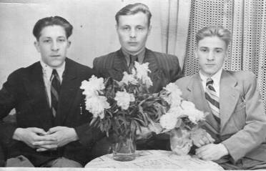
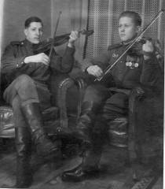



При наступлении зимы немцы перебрались в город, так как боялись партизан, которые ночью приходили в деревню.
28 января 1942 года, в четверг, пронёсся слух: «Партизаны в Крестах». Но это была регулярная армия, Калининский фронт. Придя в деревню, солдаты говорили, что через три дня город будет наш. Но освободить Велиж удалось только 25 сентября 1943 года. Почти 1 год и 9 месяцев шли бои за этот город.
Была зима. Раненых бойцов везли в деревню. У Дубровых в доме, на полу, застеленном еловыми ветками и соломой, лежало 11 раненых бойцов. Один раненый так сильно кричал, что дети затыкали уши. Случилось так, что никого не стало, и за ранеными никто не ухаживал. Мама Гали, смелая боевая женщина, пошла просить помощи и еды для раненых. В доме стоял жуткий запах от крови и гноящихся ран. Жили 5 месяцев на передовой с января по 11 мая.
В доме Гали жили пять артиллеристов, жили долго: два из них сибиряка, один башкир по фамилии Гизатуллин, он угощал детей шоколадками из своего пайка. Уезжая, плакали, оставляли адреса, приглашали в гости. Велиж и Витебск брали с тяжёлыми боями. Нейтральная полоса была белой от человеческих костей.
Как-то Галя шла с колодца и видит, идёт подвода одна, другая, везут что-то, думала дрова, присмотрелась – трупы полуголые, в бинтах. Их подвезли к большой воронке и захоронили там. Вот такая братская могила…
Был дан приказ мирным жителям уйти за линию фронта на 30 км. 11 мая 1942 года семья Дубровых (мама, дочь Галя и её младший брат Петя) ушла в деревню Ржавки. Взяли то, что смогли унести на себе. Галя помнит самовар на столе и занавески на окошках.
В июне-июле (подростков и молодёжь) объявили в тыл со второй оккупации. Ехали на телегах, ночью, чтобы не быть замеченными немцами. Проезжали по понтонному мосту. За тем на товарном поезде прибыли в Горький. Здесь Галя искала своего брата. Мама осталась в оккупации, их захватили немцы. В г.Дзержинске в 1942 году Галине выдали трудовую книжку. Здесь она училась и работала на химическом заводе. Жила в общежитии с такими же девочками как сама, по 4-5 человек в комнатке, а позже - в бараке. Работали по 12 часов в сутки, а когда и по 14 – 16 часов. Аппараты были очень сложные и оставлять их без присмотра было нельзя. Всегда чувствовала на себе ответственность.
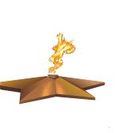
Как закончилась война Галина узнала так: в бараке, где жила Галя было радио, но 8 мая оно перестало говорить. Рано утром она проснулась и услышала всхлипывания, девчонки обнимались и плакали, обнимались и плакали от радости, что Победа, от горя, что потеряли родных и близких. Утром 9 мая она пошла на работу. День был солнечный, но холодный. На тополях только начали набухать и лопаться почки.
Были на краю гибели, но выжили.
